Ребенок — Человек! Этот маленький Человек нуждается не в окрике и наказании, а в поддержке и мудром совете родителей, не в злом и жестоком обращении, а в добре, заботе и любви. Но, к сожалению, часто меньше всего любви достается нашим самым любимым людям.
Ребенок еще не может и не умеет защитить себя от физического насилия и психического давления со стороны взрослого. Но дети учатся у нас поведению, манерам общения, крику - если мы кричим, грубости - если мы грубим, жестокости - если мы это демонстрируем.
Ребенок, который воспитывается в условиях бесправия, никогда не будет уважать прав другого человека. И, наоборот, доброе, хорошее поведение наших детей порождается только добром. Удивительно, но ненасилие гораздо больше способствует гармоничному росту и всестороннему развитию ребенка, чем грубое и жесткое обращение с ребенком.
Наши необдуманные агрессивные действия по отношению к ребенку порой могут быть вызваны даже не проступками ребенка, а нашей усталостью, неприятностями и неудачами, раздражением и т.д. Гнев, вылитый в этом случае на ребенка, ничему его не учит, а только унижает, оскорбляет и раздражает.
Наказывая своего ребенка физически, родители наивно полагают, что самый короткий путь к разуму лежит «через ягодицы», а не через глаза и уши. Добиваясь видимого кратковременного послушания, родители своей жестокостью «воспитывают» фальшь и обман, притупляют процесс нормального развития ребенка.

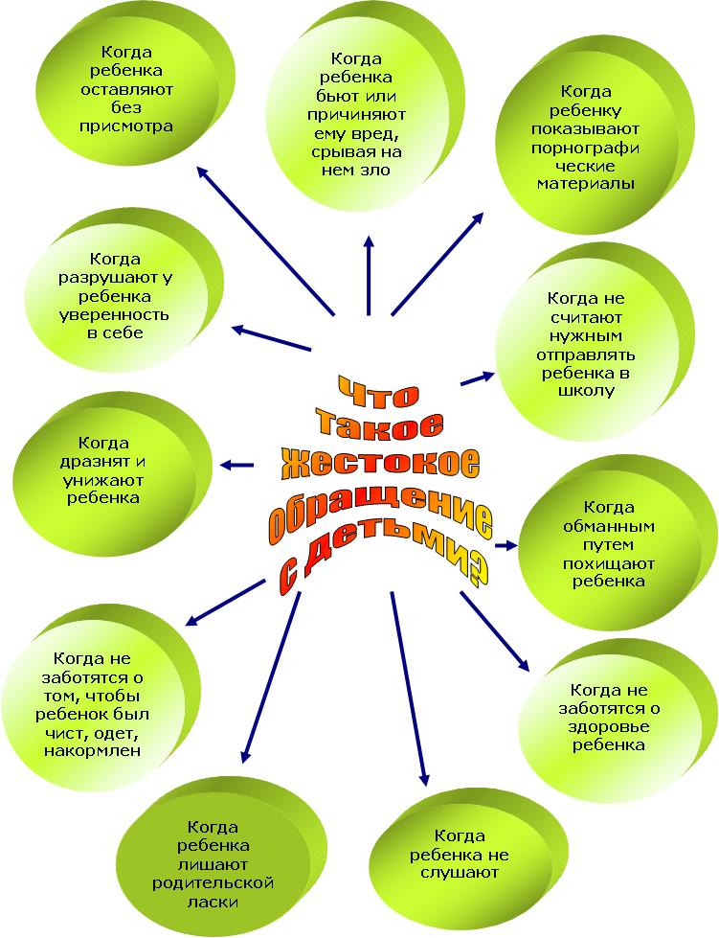
Жестокое обращение с детьми очень часто вызывает у них отнюдь не раскаяние, а совсем другие реакции:
страх;
возмущение, протест;
обиду, чувство оскорбленное, жажду мести и компенсации;
разрушение «нравственных тормозов»;
стремление к обману, изворотливость;
потерю способности к здравому рассуждению;
ребенок перестает видеть границу между добром и злом, между «можно» и «нельзя»;
агрессивное поведение;
снижение самооценки;
ненависть к себе и окружающим (если ребенка часто бьют).

Жестокое обращение с детьми обычно также вызывает задержку их психического и социального развития. Важно не допус­тить, чтобы побои и наказания превратились в кошмар для ре­бенка и его родителей, когда ребенок перестанет понимать «за что», эмоционально «отупеет» и перестанет различать, где хоро­шие, а где плохие поступки. Но еще более важно помнить, что из любого кошмара всегда есть выход. И первый шаг должен сде­лать тот, кто сильнее и мудрее. Хорошо, если это будет взрослый.
Да, дети не всегда ведут себя как чистые и кроткие ангелы, и воспитывать их — дело очень нелегкое. Но из всех трудных ситуаций, в которые они порой ставят своих родителей, нужно искать выход без унижения человеческого достоинства детей, без применения оскорблений и тем более телесных наказаний.
Стратегии предупреждения насилия:
- Создайте дома среду, характеризующую теплом, положительным интересом и участием взрослых членов семьи к детям.
- Не используйте метод угроз и запугивания детей в решении домашних проблем.
- Не опускайтесь до взаимных оскорблений и резких обвинений в адрес друг друга и детей.
- Помните, что психологическое насилие (т.е. унижение чувства собственного достоинства, словесные оскорбления, грубость по отношению к детям) способно глубоко ранить ребёнка.
- Не используйте экономическое насилие к членам семьи.
- Старайтесь никогда не применять физическое насилие к кому бы то ни было.
- Искренне любите детей. Помните, что «лаской всегда добьёшься больше, чем грубой силой». В.А. Сухомлинский говорил: « Ребёнок ненавидит того, кто бьёт».

Выйти из ситуации, когда вдруг покажется, что нужно применить наказание, или предупредить эту ситуацию помогут следу­ющие рекомендации:
Прислушивайтесь к своему ребенку, старайтесь услы­шать и понять его. Вникните в проблему ребенка. Не обязательно соглашаться с точкой зрения ребенка, но благодаря родительскому вниманию он почувствует свою значимость и ощутит свое человеческое достоинство.
Принимайте решения совместно с ребенком, а также дайте ему право принимать самостоятельные решения: ребенок охотнее подчиняется тем правилам, которые устанавливал сам. При этом мы не отрицаем, что некоторые решения могут принимать только родители.
Предоставьте ребенку право выбора, чтобы он реально почувствовал, что волен сам выбирать из нескольких возможностей.
Предоставляйте ребенку возможность отдохнуть, переключиться с одного вида деятельности на другой.
Требуя что-то от ребенка, давайте ему четкие и ясные указания. Но не возмущайтесь, если ребенок, может "быть, что-то не понял или забыл. Поэтому снова и снова, без раздражения, терпеливо разъясняйте суть своих требований. Ребенок нуждается в повторении.
Не требуйте от ребенка сразу многого, дайте ему постепенно освоить весь набор ваших требований: он просто не может делать все сразу.
Не предъявляйте ребенку непосильных требований: нельзя от него ожидать выполнения того, что он не в силах сделать.
Не действуйте сгоряча. Остановитесь и проанализируйте, почему ребенок ведет себя так, а не иначе, о чем свидетельствует его поступок.
Подумайте, в чем трудность ситуации, в которую попал ребенок? Чем вы можете помочь ребенку в этой ситуации? Как поддержать его?

Чем заменить наказание?
Терпением. Это самая большая добродетель, которая только может быть у родителей.
Объяснением. Объясняйте ребенку, почему его поведение неправильно, но будьте предельно кратки.
Неторопливостью. Не спешите наказывать сына или дочь – подождите, пока проступок повторится.
Наградами. Они более эффективны, чем наказание.

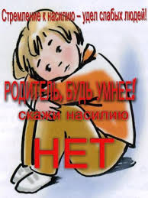

ГУО «СОЦИАЛЬНО-ПЕДАГОГИЧЕСКИЙ ЦЕНТР ГОРОДА НОВОПОЛОЦКА»

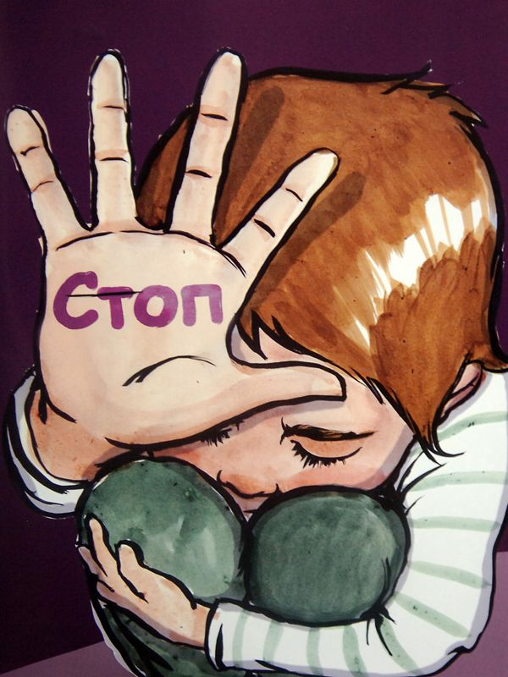

ПАМЯТКА
ДЛЯ РОДИТЕЛЕЙ

Педагог-психолог
Петроченко О.В.

